Островский Николай Алексеевич
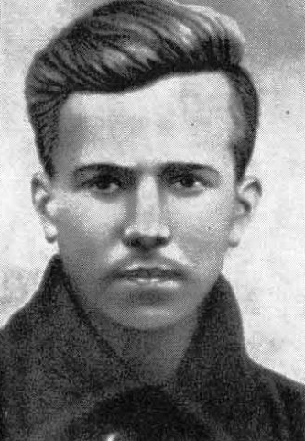

29 сентября 1904 года - 22 декабря 1936 года

Писатель

Библиография

1927 — «Повесть о «котовцах» (роман, рукопись утеряна при пересылке)
1930—1934 — « Как закалялась сталь»
1936 — «Рождённые бурей»

«Самое дорогое у человека - это жизнь. Она дается ему один раз, и прожить ее надо так, чтобы не было мучительно больно за бесцельно прожитые годы, чтобы не жег позор за подленькое и мелочное прошлое и чтобы, умирая, смог сказать: вся жизнь и все силы были отданы самому прекрасному в мире - борьбе за освобождение человечества».

Николай Островский

Николай Островский родился 29 сентября 1904 года в селе Вилия на Волыни в семье отставного военного.
Его отец Алексей Иванович отличился в Русско-турецкой войне 1877-1878 года и за особую храбрость был награжден двумя Георгиевскими крестами. После войны Анатолий Островский работал солодовщиком на винокуренном заводе, а мама Островского, Ольга Осиповна, была кухаркой.
Семья Островских жила небогато, но дружно, ценила образование и труд. Старшие сестры Николая - Надежда и Екатерина стали сельскими учительницами, а сам Николай был досрочно был принят в церковно-приходскую школу «по причине незаурядных способностей», которую окончил в 9 лет с похвальным листом. В 1915 году он окончил двухклассное училище в Шепетовке, а в 1918 году поступил в Высшее начальное училище, позднее преобразованное в Единую трудовую школу, и стал представителем учащихся в педагогическом совете.
С двенадцати лет Островскому пришлось работать по найму: кубовщиком, рабочим на складе и подручным кочегара на электростанции. Впоследствии он писал Михаилу Шолохову об этом периоде своей жизни: «… я штатный кочегар и насчет заправки котлов был неплохой мастер».
Тяжелая работа не мешала романтическим порывам Островского. Его любимыми книгами были «Спартак» Джованьоли, «Овод» Войнич, романы Купера и Вальтера Скотта, в которых отважные герои боролись за свободу против несправедливости тиранов. В юности он читал друзьям стихи Брюсова, приехав к Новикову, проглотил «Илиаду» Гомера, «Похвалу глупости» Эразма Роттердамского.
Под влиянием шепетовских марксистов Островский втянулся в подпольную работу и стал активистом революционного движения. Воспитанный на романтически-авантюрных книжных идеалах, он принимал Октябрьскую революцию с восторгом. 20 июля 1919 года Николай Островский вступил в комсомол и ушел на фронт сражаться против врагов революции. Он сначала служил в дивизии Котовского, затем - в 1-й Конной армии под командованием Буденного.

В одном из боев Островский на всем скаку упал с лошади, позже он получил ранение в голову, и в живот. Все это жесточайшим образом сказалось на его здоровье, и в 1922 году восемнадцатилетний Островский был отправлен на пенсию.
После демобилизации Островский нашел себе применение на трудовом фронте. Окончив школу в Шепетовке, он без отрыва от производства продолжил учебу в Киевском электротехническом техникуме, и вместе с первыми комсомольцами Украины был мобилизован на восстановление народного хозяйства. Островский участвовал в строительстве узкоколейной дороги, которая должна была стать основной магистралью для обеспечения дровами вымирающего от холода и тифа Киева. Там он простудился, заболел тифом и в бессознательном состоянии был отправлен домой. Усилиями родных ему удалось справиться с болезнью, но вскоре он вновь простудился, спасая в ледяной воде лес. Учебу после этого пришлось прервать, и, как оказалось, навсегда.
Обо всем этом он позже написал в своем романе «Как закалялась сталь»: и как, спасая лесосплав, бросился в ледяную воду, и жестокой простуде после этого трудового подвига, и о ревматизме, и о тифе…
В 18 лет он узнал, что врачами ему поставлен страшный диагноз - неизлечимая, прогрессирующая болезнь Бехтерева, которая приводит больного к полной инвалидности. У Островского сильно болели суставы. А позже ему был поставлен окончательный диагноз - прогрессирующий анкилозирующий полиартрит, постепенное окостенение суставов.
Врачи предложили потрясенному юноше перейти на инвалидность и ожидать конца. Но Николай выбрал борьбу. Он стремился сделать жизнь и в этом, казалось бы, безнадежном состоянии, полезной для других. Однако, последствия изнурительной работы все чаще давали себя знать. Первые приступы неизлечимой болезни он испытал в 1924 году и в этом же году стал членом Компартии.
Со свойственной ему полной самоотдачей и юношеским максимализмом он посвятил себя работе с молодежью. Он стал комсомольским вожаком и организатором первых комсомольских ячеек в пограничных районах Украины: Берездове, Изяславле. Вместе с комсомольскими активистами Островский участвовал в борьбе ЧОНовских отрядов с вооруженными бандами, стремящимися прорваться на советскую территорию.
Болезнь прогрессировала, и началась бесконечная череда пребывания в больницах, клиниках и санаториях. Мучительные процедуры, операции не приносили улучшения, но Николай не сдавался. Он занимался самообразованием, учился в Свердловском заочном коммунистическом университете, и очень много читал.
В конце двадцатых годов в Новороссийске он познакомился со своей будущей женой. К осени 1927 года Николай Алексеевич уже не мог ходить. К тому же у него началась болезнь глаз, которая в итоге привела его к слепоте, и была следствием осложнения после сыпного тифа.

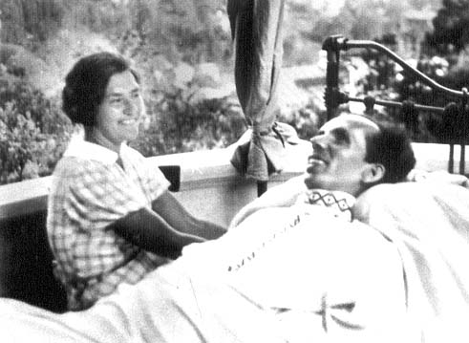

Николай Островский с женой Раисой за год до смерти

Осенью 1927 года Островский начал писать автобиографический роман «Повесть о «котовцах». Рукопись этой книги, созданная поистине титаническим трудом и отправленная по почте в Одессу бывшим боевым товарищам для обсуждения, к несчастью, потерялась на обратном пути, и судьба ее так и осталась неизвестной. Но Николай Островский, привыкший выносить и не такие удары судьбы, не потерял мужества, и не отчаялся.
В письме от 26 ноября 1928 года он писал: «Вокруг меня ходят крепкие, как волы, люди, но с холодной, как у рыб, кровью. От их речей веет плесенью, и я их ненавижу, не могу понять, как здоровый человек может скучать в такой напряженный период. Я никогда не жил такой жизнью и не буду жить».
С этого времени он навсегда был прикован к постели, и осенью 1929 года Островский переехал на лечение в Москву.

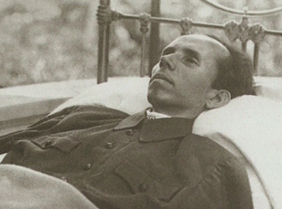

«Принесенных стоп в 20 - 30 книг ему едва хватало на неделю», - отмечала жена. Да в его библиотеке было не две - две тысячи книг! А начиналась она, по свидетельству матери, с журнального листа, в который хотели завернуть ему селедку, но он принес селедку, держа за хвост, а журнальный лист положил на полку... «Я очень изменился?» - спрашивал позже Островский Марту Пуринь, своего давнего друга. «Да, - ответила она, - ты стал образованным человеком».
В 1932 году он начал работу над книгой «Как закалялась сталь».
После восьмимесячного пребывания в больнице Островский вместе с женой поселился в столице. Абсолютно обездвиженный, слепой и беспомощный, он ежедневно на 12-16 часов оставался в полном одиночестве. Пытаясь побороть отчаяние и безысходность, он искал выход из своей энергии, а так как его руки еще сохраняли некоторую подвижность, Николай Алексеевич решил начать писать. С помощью жены и друзей, сделавших ему специальный «транспарант» (папку с прорезями) он пытался записывать первые страницы будущей книги. Но и эта возможность писать самому продолжалась недолго, и в дальнейшем он был вынужден диктовать книгу своим родным, друзьям, соседке по квартире, и даже девятилетней племяннице.
С болезнью боролся с тем же мужеством и упорством, с какими некогда воевал на гражданской войне. Он занимался самообразованием, читал одну за другой книги, заочно окончил коммунистический университет. Будучи парализованным, вел на дому комсомольский кружок, готовил себя к литературной деятельности. Работал по ночам, с помощью трафарета, а днем друзья, соседи, жена, мать сообща расшифровывали написанное.
Николай Островский стремился научиться хорошо писать - следы этого хорошо видны опытному глазу. Он учился искусству литератора у Гоголя (сцены с петлюровским полковником Голубом; зачины типа "хороши вечера на Украине летом в таких маленьких городишках-местечках, как Шепетовка..." и др.). Учился у своих современников ("рубленый стиль" Б.Пильняка, И.Бабеля), у тех, кто помогал ему редактировать книгу. Учился писать портреты (получалось не очень умело, однообразно), искать сравнения, индивидуализировать речь персонажей, строить образ. Не все было удачным, с трудом приходилось освобождаться от штампов, находить удачные выражения, - делать это все приходилось, преодолевая болезнь, неподвижность, элементарную невозможность самому читать и писать...
Посланная в журнал «Молодая гвардия» рукопись получила разгромную рецензию: «выведенные типы нереальны». Однако Островский добился вторичного рецензирования рукописи. После этого рукопись активно редактировали заместитель главного редактора «Молодой Гвардии» Марк Колосов и ответственный редактор Анна Караваева, известная писательница того времени. Островский признавал большое участие Караваевой в работе с текстом романа; также он отмечал участие Александра Серафимовича.
Первая часть романа имела огромный успех. Номера журнала, где он публиковался, невозможно было достать, в библиотеках за ним стояли очереди. Редакцию журнала захлестнул поток читательских писем.
Образ главного героя романа – Корчагина был автобиографичен. Писатель переосмыслил личные впечатления и документы, и создал новые литературные образы. Революционные лозунги и деловая речь, документальность и художественная вымысел, лиризм и хроника – все это соединилось у Островского в новое для советской литературы художественное произведение. Для многих поколений советской молодёжи герой романа стал нравственным образцом.
Однажды, недовольный некоторыми семейными сценами романа, какой-то критик написал, что они способствуют «разжижению гранитной фигуры Павки Корчагина». Николай был возмущен - гранит не строительный материал для живого человека. Назвал статью «вульгарной»: «Сердечно болен, однако отвечу ударом сабли». Одна из его добровольных секретарей, Мария Барц, оставила нам свидетельство того, что его беспокоило при диктовке: «По-человечески ли получилось? Не лубочно ли? Не слишком ли ортодоксален Павел Корчагин? Не плакатен ли?»
В 1933 году Николай Островский в Сочи продолжил работу над второй частью романа, а в 1934 году вышло первое полное издание этой книги.
В марте 1935 года в газете «Правда» был опубликован очерк Михаила Кольцова «Мужество». Из него миллионы читателей впервые узнали, что герой романа «Как закалялась сталь» Павел Корчагин - не плод фантазии автора. Что именно автор этого романа - и есть герой. Островским начали восхищаться. Его роман переводился на английский, японский и чешский языки. В Нью-Йорке он печатался в газете.
1 октября 1935 года Указом Президиума Верховного Совета СССР Островского наградили орденом Ленина. В декабре 1935 года Николаю Алексеевичу была предоставлена квартиру в Москве, на улице Горького, и специально для него была построена дачу в Сочи. Так же ему было присвоено воинское звание бригадного комиссара.
Островский продолжал работать, и летом 1936 года он закончил первую часть романа «Рожденные бурей». По настоянию автора новую книгу обсудили на выездном заседании президиума правления Союза советских писателей на московской квартире автора.
Последний месяц жизни Николай Алексеевич был занят внесением поправок в роман. Он трудится «в три смены» и готовился отдохнуть. А 22 декабря 1936 года сердце Николая Алексеевича Островского остановилось.
В день его торжественных похорон, 26 декабря, книга вышла в свет - рабочие типографии набрали и отпечатали ее в рекордно короткие строки.

Мейерхольд поставил спектакль о Павке Корчагине по инсценировке романа, сделанной Евгением Габриловичем. За несколько лет до своей смерти Евгений Иосифович Габрилович рассказывал, какое это было грандиозное зрелище: «На просмотре зал взорвался овациями! Это было так жгуче, так потрясало! То была торжественная трагедия». Трагедийность той эпохи мы хорошо видим сегодня. Тогда видеть ее было запрещено. Ведь «жить стало лучше, жить стало веселее»... Спектакль запретили.

Роман «Как закалялась сталь» Островского выдержал более 200 изданий на многих языках мира. До конца 1980-х годов он занимал центральное место в школьной программе.
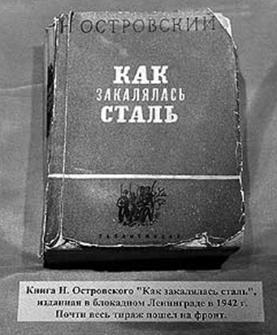

Николай Островский был похоронен на Новодевичьем кладбище.

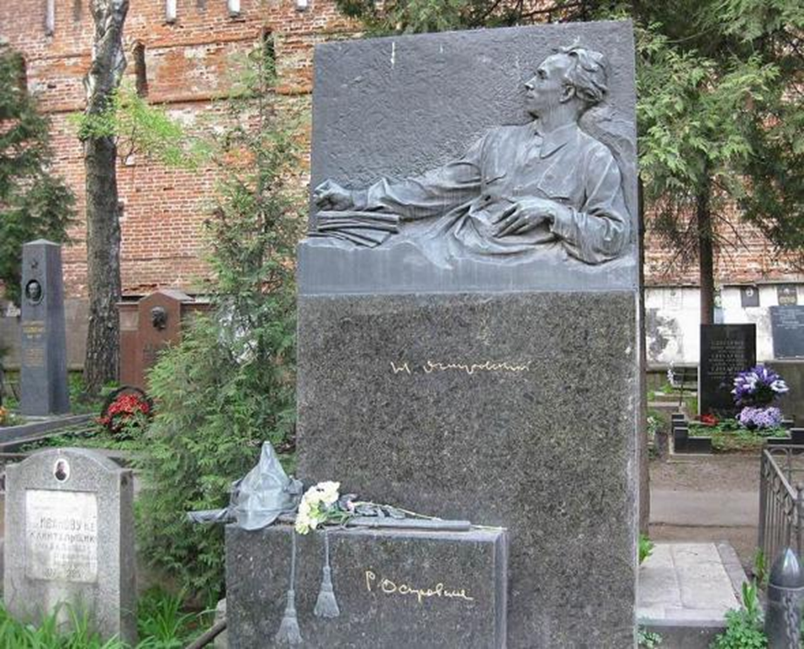

О Николае Островском был снят документальный фильм «Загадочная жизнь Николая Островского».

Николай Алексеевич Островский
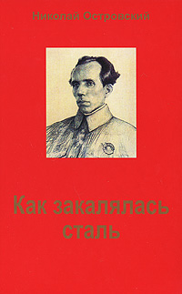

Советский писатель, автор романа «Как закалялась сталь». Как главный роман Островского, изображающий становление революционера, так и личность автора (писавшего, несмотря на тяжёлые заболевания, неподвижность и слепоту) в Советском Союзе были окружены искренними популярностью и почитанием многих читателей.
Островский Николай Алексеевич родился 16 сентября (29 н.с.) в селе Вилия Волынской губернии в семье рабочего. Начальное образование получил в церковно-приходской школе, которую окончил в 9 лет, а с 11 лет должен был работать (сначала на кухне вокзального ресторана), с 12 лет работал по найму: кубовщиком, рабочим материальных складов, подручным кочегаром на электростанции. В 1917-19гг. учился в двухклассном, потом в высшем начальном училище. Сблизился с шепетовскими большевиками, принимал участие в борьбе за власть Советов. 20 июля 1919 вступил в комсомол, а 9 августа ушел на фронт добровольцем. Воевал в частях кавалерийской бригады Г. Котовского и Первой Конной армии. После тяжелого ранения в августе 1920 Островский был демобилизован, и с этого времени находится на трудовом фронте.
В 1921 работал в Киевских главных мастерских помощником электромонтера, учился в электротехникуме, одновременно был секретарем комсомольской организации. В 1922 участвовал в ударном строительстве железнодорожной ветки для подвоза дров. Простудившись, тяжело болел, заразился тифом. После выздоровления был послан в пограничный район Украины на руководящую комсомольскую работу: был комиссаром батальона всеобщего военного обучения в Берездове, в 1924 – членом Шепетовского окружкома комсомола.
В 1927 тяжелая болезнь приковала Островского к постели, через год он потерял зрение. Слепой, неподвижный, испытывающий страшные боли, он создает книгу "Как закалялась сталь" (1932-34), имевшую большой успех. Он встречался и переписывался с читателями, выступал по радио, опубликовал ряд статей. В 1934-36гг.
Николай Островский работал над новым романом – «Рожденные бурей», первая книга которого вышла в свет в день похорон писателя.
Смерть наступила 22 декабря 1936 в Москве.

Николай Алексеевич Островский

В. С. Сидорин, "Николай Алексеевич Островский"
Высшая партийная школа, Москва, 1956 г.

Николай Островский — один из любимейших писателей нашего народа. Произведения его издаются в миллионных тиражах на языках братских народов, а также за рубежом Союза Советов (1).
Образ писателя предстает перед нами как олицетворение мужества и героизма советского человека. Из рабочего провинциального паренька, подростком встретившего Великий Октябрь, Николай Островский волей революции поднялся к высотам творческой жизни, пройдя доблестный путь бойца и писателя.
Своеобразен ответ Островского на вопрос, как он стал писателем. «Этого я не знаю, — сказал он. — Но как я стал большевиком, это я хорошо знаю!» (2). В этих словах выражена душа писателя-коммуниста, всей жизнью доказавшего, что главное в человеке советской эпохи — мужество патриота, неиссякаемая воля строителя коммунистического общества. В представлении Островского «молодой писатель растет как писатель только тогда, когда он растет как человек, как боец, растет вместе со всей страной». Писатель в понимании Островского — «боец... учитель, трибун...».
«Ведь каждый из нас, — говорил он, — должен учить не только своим словом, но и всей своей жизнью, поведением». «Только будучи в колоннах передовых борцов, горя страстью борьбы, мучаясь поражениями, радуясь победам вместе со всем народом, лишь тогда он даст правдивую, волнующую, зовущую книгу».
Островский завоевал право так думать и так говорить.
* * * * *
Николай Алексеевич Островский родился 29 сентября 1904 года в селе Вилия, на Украине, в семье бедняка, где работал не только отец, но буквально все ее члены, в том числе и будущий писатель. «Мы не успевали ещё становиться юношами, — вспоминал он позже, — еще детьми попадали под капиталистический гнет, и вместо радостной юности, радостного детства нас ждал изнурительный капиталистический труд от утра до поздней ночи буквально за кусок хлеба».

-----------------------------------
1. За 20 лет роман «Как закалялась сталь» издавался 388 раз тиражом в 8 млн. экземпляров.
2. Цитаты даны по книге «Николай Островский. Романы. Речи. Статьи. Письма». Гослитиздат, 1949.
-----------------------------------
В годы мировой империалистической войны семья Островских эвакуировалась в Шепетовку. Здесь Николай поступил в школу, но был вскоре исключен из нее по настоянию «законоучителя», невзлюбившего сына кухарки.
Мальчику пришлось работать кубовщиком в привокзальном буфете, пильщиком, подручным кочегара и помощником монтера на электростанции. Вскоре после Октябрьской революции подросток Островский сблизился с рабочими-большевиками, а весной 1918 года ушел с частями Красной Армии на фронт. По освобождении Шепетовки от петлюровских банд в 1919 году он вступил в местную комсомольскую организацию и вскоре снова добровольно ушел в Красную Армию.
В 1920 году Николай Островский был тяжело ранен. Врачебная комиссия признала его инвалидом, но он все же продолжал оставаться в строю: то трудился в киевских железнодорожных мастерских, то на строительстве узкоколейки, то в батальоне пограничной охраны; несколько позже вел работу в районной и окружной комсомольских организациях. В 1924 году двадцатилетний Островский был принят в ряды Коммунистической партии.
Здоровье его, подорванное ранением, тифом и ревматизмом, катастрофически ухудшалось. Казалось, что подходила трагическая развязка. Молодой коммунист выбывал из строя активных строителей нового общества. И тут он, по его словам, решил «доказать своим воспитателям — старым большевикам, что молодое поколение класса не сдается ни при каких условиях».
Неразрывная связь с коллективом стала для Островского основой его моральной стойкости.
Если, по глубокому убеждению писателя, перед индивидуалистом «ночь эгоизма», то человека, живущего не для себя, когда он растворяется в общественном, — «трудно убить». В одном из своих выступлений он просто объяснил, почему избрал путь литератора: «Болезнь вывела меня из строя... Жизнь поставила передо мною задачу овладеть новым оружием, могущим вернуть меня в ряды наступающего по всему фронту пролетариата...».
Исключительной была работоспособность Н. Островского — писателя, в течение пяти лет (1931—1936 гг.) создавшего роман «Как закалялась сталь» и первую книгу романа «Рожденные бурей».
О кипучей деятельности писателя мы получаем яркое представление по его очерку «Мой день». В конце очерка автор передает свой разговор с иностранным корреспондентом, посетившим его. Корреспондент спросил: «Скажите, вы очень страдаете? Ведь вот вы слепой. Прикованы к постели в течение долгих лет. Неужели к вам ни разу не пришло отчаяние о безвозвратно потерянном счастье видеть, двигаться?».
Выразителен ответ писателя: «У меня просто нет времени на это. Счастье многогранно. И я глубоко счастлив. Моя личная трагедия оттеснена изумительной, неповторимой радостью творчества и сознанием, что и твои руки кладут кирпичи для созидаемого нами прекрасного здания, имя которому — социализм...».
Мужественны заключительные строки очерка:
«...Ночь. Я засыпаю усталый, но глубоко удовлетворенный. Прожит еще один день жизни, самый обыденный, прожит хорошо...».
Так работал Островский до последних дней своей жизни.
15 декабря 1936 года он закончил редактирование рукописи первой части романа «Рожденные бурей». Через неделю, 22 декабря, после тяжелого приступа болезни он скончался. В день похорон писателя, 25 декабря 1936 года, вышло в свет первое издание книги «Рожденные бурей».

Литературная деятельность Николая Островского проходила в знаменательное время. В 30-е годы шло наступление социализма по всему фронту.
Процесс формирования нового человека из народа был могуч и стремителен. Вчерашние «люди из захолустья» превращались в энтузиастов социалистического труда. Максим Горький, наблюдая великие перемены, происходившие в народных массах, призывал своих собратьев по перу изучать и отображать советскую действительность. В этой атмосфере строительства народные массы, по выражению Горького, «из самих себя» создавали новый тип человека.
В ряды писателей, взявших на себя задачу художественного создания образов современников, встал и Н. А. Островский.
В основу романа «Как закалялась сталь» было положено немало фактического и автобиографического материала. Островский, пытаясь, по его признанию, «облечь в литературную форму действительные факты», зарисовал целую группу товарищей, с которыми он работал. Писатель указал на прототипы ряда героев своего произведения. Так, известно, что Артем «списан» с Дмитрия Алексеевича Островского, брата писателя, И. П. Феденев изображен в романе под именем Леденева, а И. Линник — под именем Долинника. Федор Жухрай тоже имеет своего прототипа в лице бывшего матроса Федора Передрейчука. Личная судьба комсомольца Павла Корчагина в значительной своей части отображает жизнь самого автора.
Но Островский совершенно обоснованно защищал свой роман от попыток рассматривать его лишь как «автобиографический документ». Он считал «Как закалялась сталь» прежде всего художественным произведением, в котором использовал свое право на творческий «вымысел». Правильно понятая задача создания типического образа героя современности и творческое ее осуществление привели талантливого писателя к заслуженной победе.
Роман «Как закалялась сталь» писался на протяжении трех с лишним лет в условиях, названных самим писателем нечеловеческими и невыразимо тяжелыми. Посетители музея Николая Островского подолгу останавливаются перед витриной, где лежит картонный транспарант, с помощью которого слепой автор писал роман. Затем Островский перешел на метод диктовки. Близкие люди чутко, любовно помогали его работе. Когда труд был завершен, автор не искал повода для снисхождения. От читателей рукописи он настойчиво требовал: «Говори, где плохо, что плохо. Ругай, издевайся, язви, подвергай жесточайшей критике все дубовые обороты, все, что натянуто, неживо, скучно». Писатель предъявлял к себе суровые требования, уверенный в том, что большим трудом он может «дать качество».
И он «дал качество», написав выдающееся произведение советской художественной литературы.
Сюжетом романа явилась история жизни, становление характера молодого героя гражданской войны, участника восстановления народного хозяйства.
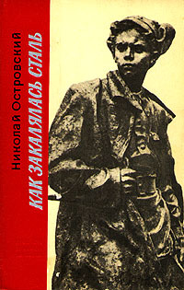
Благодаря взыскательному отбору фактов Островский добился не только живого изображения незабываемых событий, но и глубоко правдивого освещения самого процесса формирования нового человека, о чем говорит и само заглавие произведения «Как закалялась сталь».
Подлинно художественное произведение социалистического реализма — роман «Как закалялась сталь» — убеждает в силе и красоте коммунистических идеалов правдой изображения жизни. В истории боевой жизни Корчагина угадываются судьбы тысяч юных строителей нового мира.
Первые шаги Павла, сына нужды и бесправия, совпали с бурным временем последних предреволюционных лет России. Мальчику рано пришлось начать трудовую жизнь, каждодневно испытывая на себе оскорбительную власть хозяев. Посудник вокзального буфета, он говорит своему сверстнику и товарищу по несчастью Климке: «Ты погляди, что здесь делается! Работаем, как верблюды, а в благодарность тебя по зубам бьет кто только вздумает, и ни от кого защиты нет». В словах Павки звучит отнюдь не жалоба: «Вот ты, Климка, молчишь, когда тебя бьют. Почему молчишь?».
Грянул Великий Октябрь. Павка и его друзья потянулись к большевикам. Еще не видя «живого» большевика, они определили свою симпатию к самому слову «большевик», воспринимая его как что-то «твердое, увесистое». Таким «твердым и увесистым» предстал перед Павкой большевик Федор Жухрай. От него Павел услыхал так много волнующего, важного и нового, что дни их взаимных встреч и задушевные разговоры стали для подростка решающими. Федор действовал на восторженного Павку «жестокой правдой жизни». Речь его была неотразима: «Говорил Жухрай ярко, четко, понятно, простым языком. У него не было ничего нерешенного».
«...Биться в одиночку — жизни не перевернуть. У тебя, Павлуша, все есть, чтобы быть хорошим бойцом за рабочее дело, только вот молод очень и понятие о классовой борьбе очень слабое имеешь. Я тебе, братишка, расскажу про настоящую дорогу, потому что знаю: будет из тебя толк».
В книге ярко показан рост политического сознания Павла, мужание его характера в условиях разгоравшейся классовой борьбы на Украине.
Немецкие захватчики, белобандиты разной породы и их местные пособники из буржуазно-мещанских слоев города, политические авантюристы, пытавшиеся воспротивиться неумолимой силе социалистической революции, — всех их перевидал и боролся с ними Павел Корчагин.
Островский отнюдь не торопится показать своего героя «сложившимся», зрелым революционером. Павел юн, горяч, порывист, непосредственны его действия, в которых храбрость и риск сопровождаются подчас мальчишеским озорством.
Только что Павка с риском для себя стал обладателем оружия, спрятав винтовку на балках под крышей сарая. И вот он уже на гулянке, с гармошкой, непринужденный, веселый. «В такие тихие летние вечера вся молодежь на улицах. Девчата, парубки — все у своих крылечек, в садах, палисадниках, прямо на улице, на сваленных для застройки бревнах, группами, парочками. Смех, песни. Воздух дрожит от густоты и запаха цветов. Глубоко в небе чуть-чуть поблескивают светлячками звезды, и голос слышен далеко, далеко...».
Читатель не может не поддаться этим «гоголевским» краскам описания украинского летнего вечера. Эта лирика в романе Островского органична, она глубоко передает строй юной души Павла и его сверстников, веселых, жизнелюбивых, которым скоро придется биться за эту родную Украину, с ее поэзией мирной жизни.
И то обстоятельство, что автор не идеализирует своего героя, не «украшает» его, делает Павку близким сердцу читателя. Островский не прочь показать героя и в явно юмористическом свете. Вспомним сборы Павла на первое свидание с Тоней — его смущение, когда в парикмахерской мастер долго и упорно трудился над непослушными павкиными вихрами. «Но вода и расческа победили», и неопытный «кавалер» в новенькой синей сатиновой рубашке, черных штанах и начищенных до блеска сапогах предстал перед девушкой совсем в ином свете».
Но действительно «в ином свете» предстает Павел, когда он дает отпор буржуйскому сынку Сухарько или когда похищает револьвер у немецкого офицера и, в особенности в сцене освобождения им Жухрая.
Однако все эти характерные и яркие формы проявления смелости Павла еще отдают духом своеволия. Иная пора наступает, когда Корчагин оказывается в рядах Красной Армии. «Вместе с тысячами других бойцов, таких же, как и он, оборванных и раздетых, но охваченных неугасающим пламенем борьбы за власть своего класса, прошел он пешком взад и вперед свою родину...».
В эпизодических картинах фронтовой жизни Островский выделяет черты сознательности воюющего народа, у которого герой книги учится не только мужеству, но и дисциплине и глубине понимания целей борьбы.
Значительна по смыслу сцена задушевного разговора бойцов, возникшего после прочтения ими романа Э. Войнич «Овод». Красноармеец Андрощук рассказал к случаю о бойце, попавшем в плен к белым и геройски погибшем от гранаты, которую он бросил под себя и тем поразил окружавших его врагов. Андрощук заключил свой рассказ выводом: «Умирать, если знаешь за что, особое дело. Тут у человека и сила появляется. Умирать даже обязательно надо с терпением, если за тобой правда чувствуется. Отсюда и геройство получается...».
В словах красноармейца отчетливо звучит мысль о разумном начале героизма советского человека, преданного идеям социалистической революции. Этот мотив в данном месте романа как бы предваряет собой тему борьбы Павла Корчагина с подстерегавшими его испытаниями.
Раненый Павел попадает в лазарет. Писатель ярко изобразил его борьбу за жизнь. Врачи считали положение больного безнадежным. Но вопреки их печальным заключениям Павел выжил и стал поправляться, поражая окружающих безграничным терпением. «Откуда у него это упорство?» — записывала в свой дневник врач Нина Владимировна. И когда она потом задала этот вопрос выздоравливающему Павлу, тот сказал: «Читайте роман «Овод», тогда узнаете».
Павел, видимо, крепко запомнил слова Андрощука о стойкости и геройстве людей, сказанные бойцом в связи с оценкой романа «Овод».
Той же идеей проникнута история жизни друзей Павла: светлого юноши Сережи, его сестры Вали и Ивана Жаркого. Их жизнь овеяна поэзией самоотверженной и беззаветной борьбы. Иван Жаркий вместе с тысячами бойцов штурмовал Перекоп. И когда «Республика прикрепляла... к истрепанным гимнастеркам» героев «золотые кружочки орденов Красного Знамени», среди них была «гимнастерка пулеметчика-комсомольца Жаркого Ивана».
Тема героизма советской молодежи не ослабевает в романе, когда автор переходит и к описанию «будничной» работы Павла на трудовом фронте. Жизнь стремительная, многокрасочная заполняла эти дни... всегда чем-то новым, не похожим на вчерашнее. Великий народ в труде героическом и напряженном возрождал народное хозяйство. «Страна крепла, наливалась силой, и уже не видно было бездымных труб еще недавно безжизненных и угрюмых в своей заброшенности заводов».
Островский в характеристике восстановительного периода перекликается с поэмой В. Маяковского «Хорошо!», с теми ее строфами, где поэт рассказывает о трудовом упорстве советских людей. В поэме «Хорошо!» хроника жизни этих лет воссоздана как эпопея созидательного труда советского народа. В романе «Как закалялась сталь» работа Павла и его соратников представлена как повседневный героизм советских людей.
В деятельности Павла — и в железнодорожных мастерских, и на прокладке узкоколейной дороги под Киевом, и на погранзаставе - автор стремился подчеркнуть социалистический характер рабочей активности, раскрыть новые формы трудовой солидарности коллектива.
Автор показывает первые, скромные по масштабам факты трудового энтузиазма, рабочей инициативы. Павел выступает в этих делах одним из застрельщиков трудового «состязания», то есть социалистического соревнования. На строительстве узкоколейки рабочие по примеру Корчагина и Панкратова выполняли досрочно нормы, заставляя инженеров пересматривать прежние свои расчеты. «Что это за люди? Что это за непонятная сила?» — удивленно спрашивал себя инженер Патошкин.
Героический труд раскрывает в человеке его лучшие свойства, делает строителя социализма прекрасным, благородным. Что может быть более прекрасным в человеке, если он участвует в созидательной работе во имя высшей реальной цели — во имя счастья страны, народа!
Этот высокий смысл жизни своего героя автор закрепил в замечательных словах, ставших девизом советской молодежи:
«Самое дорогое у человека — это жизнь. Она дается ему один раз, и прожить ее надо так, чтобы не было мучительно больно за бесцельно прожитые годы, чтобы не жег позор за подленькое и мелочное прошлое и чтобы, умирая, смог сказать: вся жизнь и все силы были отданы самому прекрасному в мире — борьбе за освобождение человечества. И надо спешить жить...».
Слова эти, кристальные по чистоте благородного содержания, отражают моральную и идейную целеустремленность жизни советской молодежи. Недаром их так крепко запомнило наше юношество, недаром их полюбили наши друзья за рубежом. В этих заветных мыслях Корчагина мы видим пафос всего произведения писателя-героя. В этом суть романа «Как закалялась сталь».
И при всем том, раскрывая духовное богатство Корчагина, автор отнюдь не внушает читателю мысли о какой-либо исключительности натуры своего героя. Павел не нуждается в каком-то ореоле. Его качества проистекают из его неразрывной связи с жизнью коллектива строителей нового мира. Его сила в том же, в чем и сила его соратников, наставников и сверстников: Жухрая, Токарева, Панкратова, Окунева, Литке, Акима и других. Все они — бойцы великой армии труда. Вместе с тем отрыв человека от партии, от дела класса неизбежно приводил его к болоту оппортунизма и мещанства. Такова участь Файло, Туфты, Развалихина, Цветаева, Шумского и Чужанина.
Партийная позиция писателя дает ему возможность говорить о врагах революции сущую и полную правду. Изображение попа Василия, буржуйских сынков Сухарько и Лещинского, мещан типа Автонома Петровича и Герасима Леонтьевича, шепетовского собственника Блюмштейна, а также «маленьких и больших батьков», подобных Петлюре, Голубу, Архангелу, Ангелу, Паляныце, проводится автором в сатирико-юмористическом освещении. Сатирический прием применил автор и при изображении выше названных перерожденцев типа Развалихина, Цветаева, Файло, Шумского, Туфты, Дубавы.
Прямым контрастом этому скопищу «мертвых душ» представляется галерея героев борьбы и строительства. Им присущи моральная собранность, идейная целеустремленность, чувство боевого содружества. Они жизнелюбивы, мужественны, самоотверженны. Их многогранные натуры развиваются под благодатным, но и суровым воздействием революционной эпохи.
После Павла значительное место в романе автор отвел Артему Корчагину и Федору Жухраю. Жухрай представлен полно и разносторонне: и как подпольщик-революционер, и как строитель новой жизни после победы пролетарской революции.
Вместе с тем автор не считает Жухрая каким-либо необычайным героем, не создает вокруг него ореола исключительности и недосягаемости. Жухрай и не дает к этому основания. Он прост, скромен, но умен и опытен в суровой практике борьбы. Именно он и наставил Павку на верный путь жизни.
В образе Артема Корчагина писатель выявил характерные черты честного труженика, медленно, с трудом шедшего к партии, преодолевавшего на пути влияния старого уклада жизни. Свет ленинской правды поднял этого пролетария к сознательной политической жизни. В траурные январские дни 1924 года Артем вступает в партию. «Он отчетливо осознал, что жизнь его пошла на крутой перелом». На партийном собрании Артем сказал: «Когда погиб наш товарищ Ленин и партия бросила клич, посмотрел я на свою жизнь и разобрался, чего в ней не хватает. Мало свою власть защищать, надо всей семьей заместо Ленина, чтобы власть советская, как гора железная, стояла. Должны мы большевиками стать — партия наша ведь?».
И партийное собрание принимает его в ряды партии, сопровождая прием выразительными репликами:
— Дать ему путевку, и все тут!
— Такой под откос не слезет, товарищ будет крепкий.
Несмотря на эпизодический характер изображения целого ряда коммунистов — Акима, Токарева, Гаврилова, Панкратова, Сегала, Крамера, Пузыревского, Долинника, Литке, — их образы остаются в сознании читателя. Это честные, принципиальные люди большевистской породы, люди революционного действия и мужества.
Вполне естественно, что в романе о молодом революционере автор выразил свою открытую любовь к молодежи и нарисовал друзей Корчагина ярко, романтично.
Большой удачей автора надо считать изображение им благородной Риты Устинович, смело включившейся в водоворот политической борьбы и обнаружившей дар организатора молодежи. Островский показал в Рите ум и мужество революционера и вместе с тем женственность, девическую чистоту.
Духовная сила комсомольского племени с наибольшим пафосом раскрыта автором в последней части романа, когда его герой оказался сраженным неизлечимой болезнью. Передача Островским герою «своего» недуга не просто придала истории болезни Павла характер драматизма и неопровержимой достоверности. Истинное значение этого факта заключается в том, что мы видим в книге не клинический ход развития недуга, а борьбу Павла с отчаянием, подстерегавшим его. Незабываемы страницы романа, где изображена кульминационная точка духовной драмы Павла. Он подошел к мысли о самоубийстве. «Перед его глазами пробежала вся его жизнь, с детства и до последних дней. Хорошо ли, плохо ли он прожил свои двадцать четыре года? Перебирая в памяти год за годом, проверял свою жизнь, как беспристрастный судья, и с глубоким удовлетворением решил, что жизнь прожита не так уж плохо».
Павел признал, что были в жизни и ошибки, допущенные по молодости, а больше по незнанию. Но он с удовлетворением также признал, что самое главное в его жизни то, что он «не проспал горячих дней, нашел свое место в железной схватке за власть, и на багряном знамени революции есть и его несколько капель крови...».
Теперь, когда он «не может держать фронт», когда не осталось надежды «на возвращение в строй», перед ним встал вопрос: «Для чего жить, когда он потерял самое дорогое — способность бороться?». Так Павел подошел к решению: «Умел неплохо жить, умей вовремя и кончить». И в руках его появилось оружие для расчета со всеми страданиями.
Но не от малодушия перед страхом смерти отменил Павел расчеты с жизнью! Нет. Он осудил капитуляцию, потому что нашел в себе силы жить. Он отверг «бумажный романтизм» оправдания смерти, как «самый трусливый и легкий выход из положения», найдя опору в народе, переносившем титанические, испытания в годы великой борьбы. «А ты забыл, как под Новоград-Волынском семнадцать раз в день в атаку ходили и взяли-таки наперекор всему?». Этот голос революционного бойца возобладал в его душе над отчаянием.
Так Островский показал, что народ, которому верно служил его герой, не оставил его в тяжелые дни болезни и нравственных сомнений. Народ поднял ослабевшего бойца, вдохнул в него силу живую и приказал жить. Корчагин отвоевал право на радость борьбы за всенародное счастье, и жизнь, сделавшую «несколько острых зигзагов», он «повернул к новой цели».
Заключительные главы второй части романа посвящены жизни Павла, победившего несчастье и снова вернувшегося в строй. Героическое сопротивление, которому его научили партия и комсомол, увенчалось успехом. Павел снова включился в общественную деятельность, а страстная жажда к самообразованию ускорила решение — писать повесть о современниках. Так, Корчагин, лишенный зрения и движения, не потерял связи с миром, с творческим созиданием социалистического общества. Он повседневно, ежечасно чувствовал верные руки дружбы товарищей по борьбе за новую жизнь. Тема коллективного содружества хорошо подкреплена в романе краткими характеристиками друзей Павла. Они «эпизодичны» в общей системе образов романа, но они органичны для доказательства глубокой идеи связи человека с обществом в нашу эпоху. Петя Новиков и Лев Берсенев, Жигирева и Галя Алексеева, Леденев и Чернокозов, Эбнер и Марта — они и есть та товарищеская среда друзей Корчагина, которую он всегда ощущает. И то обстоятельство, что все названные лица — живые люди, которые окружали самого автора, свидетельствует о подлинной реальности новой среды.
Здесь уместно вспомнить о письме-ответе Н. Островского к одной читательнице-комсомолке, которая хотела бы видеть героя романа «Как закалялась сталь» не инвалидом, а здоровым.
«К глубокой моей грусти, Корчагин написан с натуры, — отвечал Островский. — И это письмо я пишу в его комнате. Я сейчас у него в гостях. Павлушка Корчагин — мой друг и соратник. Вот почему мне и удалось так тепло написать его.
...Он лежит сейчас передо мной, — писал дальше Островский, — улыбающийся и добрый. Этот парнишка уже шесть лет прикован к постели... Павел просит меня передать вам свой привет. Он говорит: «Скажи ей, пусть она создает себе счастливую жизнь... Борьба за коммунизм, истинная дружба, любовь и молодость — все это для того, чтобы быть счастливым».
Островский думал приступить в дальнейшем к созданию романа под выразительным заглавием «Счастье Корчагина». Роман не написан. Но содержание его почему-то нам кажется известным, близким. Ибо мы знаем пафос деятельности писателя-героя и его светлый взгляд на судьбу советской молодежи.
Павел Корчагин стал спутником молодежи, как в стране Советов, так и за ее рубежом. На книге «Как закалялась сталь» воспитывались поколения «корчагинцев», проявивших свою доблесть, как в годы мирного строительства, так и на фронте Великой Отечественной войны.
Борис Полевой в своей статье «Огненное слово» приводит примечательный факт влияния книги Островского на зарубежную молодежь. Автор статьи познакомился с молодым негром, прибывшим из Африки в Вену на Третий Всемирный конгресс профессиональных союзов. «Улыбаясь широко, добродушно, негр протянул свою огромную фиолетового оттенка руку и отрекомендовался: — Павка. — И, помолчав, совершенно серьезно добавил:— Павка Корчагин» (1).
Китайский переводчик романа «Как закалялась сталь» Мэй И в предисловии к книге пишет: «Мы черпали и черпаем из образа Павла Корчагина дух упорной борьбы; невзирая ни на какие трудности, брали и берем его себе в пример». О действенной роли романа говорит и Говард Фаст, считающий, что во всей современной литературе на английском языке нет книги, подобной роману «Как закалялась сталь».
Выразительна оценка книги, данная Юлиусом Фучиком: «Ничто не страшно коммунисту — вот вывод из этой книги, вот итог жизни ее автора».
Еще не закончив работу над первым произведением, Островский уже стал обдумывать план второго своего романа. В письмах писателя в редакцию «Большевистская правда» (весна 1935 года) мы находим уже весьма четкое определение темы и сюжета романа «Рожденные бурей». На материалах истории революционной борьбы в Западной Украине, где вызревали военные провокации буржуазных государств против молодой Советской республики, Островский задумал показать два противоборствующих лагеря. С одной стороны, это польские и украинские буржуазно-помещичьи националисты, это Петлюра и граф Могельницкий, князь Замойский, сахарозаводчики, помещики, ксендзы и военные авантюристы. С другой — это подлинные польские и украинские патриоты, верные сыны народа, деятели революционного подполья. Это Раевские, кочегар Андрий Птаха, Данило Чобот, Пшеничек, Григорий Ковалло, его дочь Олеся и другие. Островский считал своим долгом написать антифашистский роман, вложив в него «огонь своего сердца» (2).
------------------------------------
1. «Правда» от 29 сентября 1954 года.
2. Николай Островский. Романы. Речи. Статьи. Письма, стр. 611
------------------------------------
Автору суждено было закончить лишь первую книгу нового романа. Но и эта единственная часть трилогии дает представление о широте авторского замысла и многообразном составе персонажей. Основной герой первой книги романа — Андрий Птаха — духовный брат Павла Корчагина, смелый, бесстрашный, неизменно преданный делу пролетарской революции. В нем еще немало стихийного удальства. Но растет он правильно. Выразительным эпизодом книги явилась сцена на заводе, когда Андрий подымает весь город заводским гудком, приводя в состояние бешенства контрреволюционных «хозяев» и вселяя бодрость в бастующих рабочих. В романтическом озарении предстают старый Сигизмунд и молодой Раймонд. Великолепно передана революционная устремленность Раймонда. «Ему снился сон. Они с отцом стоят на высоком кургане. Кругом необъятная степь. Ночь. А там, где восток, яркое зарево. И кажется, что степь пламенеет. Ветер доносит грозный рокот надвигающейся бури. Далеко, насколько хватает взор, волна за волной движутся людские множества. Залитые ярким светом, ярче пламени горят знамена. Сверкает сталь. Дрожит земля под конскими копытами. И над всем этим вьется и реет могучая песня. «Это, сынок, наши идут. Идем навстречу, — говорит отец и берет его за руку».
Работа над романом прервалась за несколько дней до смерти Островского.
Своеобразным, но и органичным видом литературного труда Н. Островского является его публицистика. Темперамент политического бойца, партийного пропагандиста вызвал к жизни эти речи и статьи писателя. Таковы его статьи «Нет ничего радостнее труда», «Мой день», выступления на съездах и конференциях комсомола, речи по радио.
В них сверкает ум, светлая мысль патриота, восторженная, творческая мечта строителя нового мира.
В статьях и речах Островского подкупает открытая позиция автора, правда содержания и задушевность тона. Он не изрекает, не декларирует, а убеждает. Следуя традициям партийной публицистики, Островский прекрасно использует лозунговую афористичность в построении «ударных» по смыслу фраз: «Товарищи, мужество рождается в борьбе»; «Тот день, когда ты оторвешься от коллектива, будет началом конца»; «Трус — почти предатель сегодня, и, безусловно, изменник в борьбе»; «Чувствуй всегда родную почву крепко под ногами»; «Мы все в мирном труде, наше знамя — это мир».
Талантливость писателя Н. Островского несомненна. Он создал живую панораму народной борьбы под руководством Коммунистической партии, показал галерею ярких индивидуализированных характеров, раскрыв в них типические черты, присущие людям нашего времени.
За успехом Островского стоит огромный, упорный труд взыскательного к себе художника. Рукописи свои он подвергал исправлениям и основательным переделкам, имеющим отношение к различным сторонам произведения. Островский учился мастерству у русских классиков и старших современных писателей. В самой организации сюжета романа «Как закалялась сталь» чувствуется благотворное влияние Горького, точнее говоря — горьковского романа «Мать» и его автобиографической трилогии. «Как закалялась сталь» как бы продолжает заложенные Горьким начала социально-политического романа.
Островский учел в своей работе не только опыт Горького, он учел также и опыт своих старших товарищей-литераторов, которые до него создали произведения социалистического реализма. Автору «Как закалялась сталь» был особенно близок автор «Чапаева» и «Мятежа». Оба они работали над автобиографическим материалом из истории гражданской войны. Их роднит проблема создания нового, положительного героя — защитника Советской республики от интервентов и белогвардейцев. Недаром Павел Корчагин читает «Мятеж» Фурманова. Тема социалистического труда и борьбы с мещанством в быту, которую ведет Корчагин, естественно перекликается с аналогичными мотивами романа «Цемент» Ф. Гладкова. Наконец, самая поэзия борьбы и труда в романе Островского созвучна с пафосом творчества В. Маяковского.
Но из всего сказанного отнюдь не следует, что Островский лишен оригинальности и индивидуального творческого своеобразия, что он весь состоит из влияний! Самобытность Островского-художника прежде всего и выразилась в том, что он умел найти близкие ему по духу творчества традиции, что освоение последних было актом сложной самостоятельной работы.
Островский обладал острым глазом художника. Он изучал и изображал действительность в ее диалектическом многообразии. Произведения Островского явились самобытным развитием жанра историко-революционного повествования в советской литературе, а образы Павла Корчагина, Раймонда Раевского и Андрия Птахи были его художественным открытием.
Островский оригинально воссоздавал картины новых форм общественной жизни (партийные собрания, митинги, дискуссии), производственной и военной среды (фронт, пограничники). Глубоко оправданы приемы включения в роман документально-исторического, бытового и политического материала. Романам Островского присущ широкий диапазон эмоциональных тонов и оттенков повествования: от трагизма до легкой шутки, от описания революционного подвига героев революции до трагикомических раздоров между белобандитами.
Творческое наследие Островского стало действенным фактором дальнейшего развития советской литературы. Такие произведения, как «Парень из нашего города» К. Симонова, «Повесть о настоящем человеке» Б. Полевого, «Знаменосцы» О. Гончара, явно свидетельствуют о живой силе традиций Николая Островского.
Молодые патриоты, изображенные в ряде произведений советской литературы, обнаруживают «корчагинские» черты мужества, стойкости и высокой сознательности. Писатель Эм. Казакевич считает героев своей повести «Звезда» «младшими братьями Павла Корчагина».
Островский строго и взыскательно относился к своему писательскому долгу. Он умел видеть недочеты своих произведений, стремился к их исправлению. Он считал, что критика, «как бы ни была остра», необходима для писателя, что указания на недостатки не ослабляют художника, а «за хорошее народ ругать не будет». Он считал, что «принципиальная критика помогает писателю расти, она облагораживает».
Много полезного для себя извлек Островский из дискуссии о языке, поднятой Горьким в 1934 году. Островский откровенно высказался: «Я открываю первую книгу своей повести, вновь читаю, вернее слушаю знакомые строки, и статьи великого мастера открывают мне глаза, я вижу, где написано плохо, и ряд слов, ненужных и нарочитых, безжалостно зачеркивается».
Благодаря такой требовательности к себе Островский добился очевидных успехов в овладении художественной формой. Язык его произведений яркий, живой, непринужденный. Речевой язык героев характерен для каждого из них, он раскрывает их внутренний мир. Стоит вспомнить, как говорит Файло, с одной стороны, и Рита Устинович — с другой. Циничен и грязен язык разнузданного, аморального Файло. Речь Риты Устинович умна, пластична, сердечна, откровенна. Речевой язык Павла Корчагина отражает интеллектуальный рост героя. От речи подростка, засоренной вульгаризмами, Павел постепенно уходит. Его содержательные речи на собраниях и дискуссиях, наконец, монолог-раздумье о смысле прожитой им жизни (сцена у братской могилы) прекрасно отражают духовный расцвет личности героя.
Нет слов, Островский не достиг вершин пластической формы языка в своих первых книгах: в них остались следы недоработки. Но не эти «следы», как мы видели, определяют высокий художественный уровень литературного труда писателя.
Ромен Роллан назвал Николая Островского «горящим факелом активности». Верная, романтическая характеристика рожденного бурей писателя-героя!

Факел этот не гаснет. Голос страстного художника-патриота социалистического государства продолжает звучать — звать, убеждать и вдохновлять. Хорошо сказал о нем М. Шолохов: «На примере Островского миллионы людей будут учиться, как надо жить, бороться, побеждать, как надо любить свою Родину».

Афоризмы Николая Островского
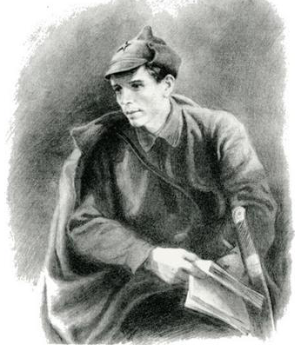

Для того чтобы быть народным писателем, мало одной любви к родине, — любовь дает только энергию, чувство, а содержания не дает; надобно еще знать хорошо свой народ, сойтись с ним покороче, сродниться.

Необходимо поставить себе определенную цель жизни. Конечно, надо иметь достаточно здравого смысла, чтобы ставить себе задачи по силам.

Дружба — это, прежде всего искренность, это критика ошибок товарища. Друзья должны первыми дать жестокую критику для того, чтобы товарищ мог исправить свою ошибку.

Жить только для семьи — это животный эгоизм, жить для одного человека — низость, жить только для себя — позор.

Эгоист живет только в себе и для себя, и если поковеркано его «я», то ему нечем жить.
Критика — это правильное кровообращение, без нее неизбежны застой и болезненные явления.

Мелка та любовь, в которой нет дружбы, товарищества, общих интересов.

Мужество воспитывается изо дня в день в упорном сопротивлении трудностям.

Победа гладко, без препятствий не дается, таких побед в истории почти не бывало. И победа в нашей стране и победа каждого в отдельности — это преодоление препятствий.

Публика ходит в театр смотреть хорошее исполнение хороших пьес, а не самую пьесу: пьесу можно и прочесть.

Самое дорогое в жизни — быть всегда бойцом, а не плестись в обозе третьего разряда.

Самое дорогое у человека — это жизнь. Она дается ему один раз, и прожить ее надо так, чтобы не было мучительно больно за бесцельно прожитые годы, чтобы не жег позор за подленькое и мелочное прошлое и чтобы, умирая, смог сказать: вся жизнь и все силы были отданы самому прекрасному в мире — борьбе за освобождение человечества.

Скромность украшает бойца; кичливость, зазнайство — это капиталистическое, старое, это от индивидуализма. Чем скромнее боец, тем он прекраснее.

Творческая работа — это прекрасный, необычайно тяжелый и изумительно радостный труд.

Труд — это благороднейший исцелитель от всех недугов. Нет ничего радостнее труда.

Умей жить и тогда, когда жизнь становится невыносимой. Сделай ее полезной.

Николай Алексеевич Островский

Юность никогда не кончается,
Юность не уходит в запас.
Бьется сердце Павки Корчагина,
Бьется в каждом, в каждом из нас!

Многие исследователи биографии писателя не могли найти письменных подтверждений фактам биографии, так как, по словам самого Николая Алексеевича Островского, немало документов пропало. В музеях писателя хранится лишь несколько подлинных документов. Есть и несколько автобиографий, написанных в разные годы, которые не во всём совпадают.
Дело в том, что надо хорошо представлять себе то трудное время, когда о человеке судили часто, исходя из его происхождения. Поэтому, например, вступая в комсомол или партию, многие желавшие быть принятыми, не упоминали о реальном прошлом своих родителей. Так вот, Николай Алексеевич Островский в своих ранних собственноручных автобиографиях писал, что отец его был рабочим солодового отдела на винокуренном заводе.

Детство
Николай Алексеевич Островский родился 29 (16 по старому) сентября 1904 года в Украине: село Вилия, Волынской губернии, на западной границе Российской империи. Население села Вилия было многонациональным: здесь мирно жили украинцы, русские, белорусы, поляки, евреи, чехи, эстонцы, латыши. (Украина, Ровенская область, Острожский район, с. Вилия. Сейчас в доме, в котором он жил находится музей Островского).

Николай был младшим ребенком в семье, помимо него было две сестры – Надежда и Екатерина, а также брат - Дмитрий. С детства Николай Островский привык гордиться своим дедом и отцом, потомственными военными.
Дед Николая Островского – Иван Васильевич Островский – унтер-офицер, участник нескольких войн – героически сражался на Малаховом кургане при обороне Севастополя (1855 год). Домой вернулся героем, с наградами, но весь израненный. Он прожил после возвращения всего полгода и был похоронен с большими почестями.
Отец Николая Островского, Алексей Иванович Островский, также унтер-офицер царской армии, к моменту создания семьи и рождения детей уже вышел в отставку. За плечами у него была большая жизнь: он участвовал в Русско-турецкой (Балканской) войне 1877-1878 г. г., в самых тяжелых боях за Шипку и Плевну. За проявленную храбрость был награжден двумя Георгиевскими крестами. После отставки еще несколько лет прожил в Петербурге. Был грамотным. Он работал акцизным чиновником, сидельцем казенной винной лавки, т.е. был государственным служащим. Алексей Иванович Островский любил помогать людям, его уважали крестьяне, среди односельчан он пользовался большим авторитетом. Дети очень любили отца. Екатерина Алексеевна Островская, сестра писателя, говорила о своём отце: "Он был очень добрым, хорошим человеком, никогда нас не обижал".
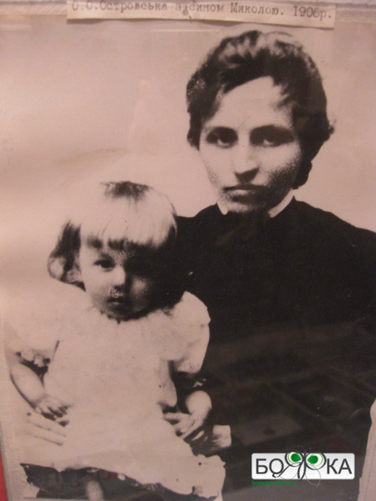
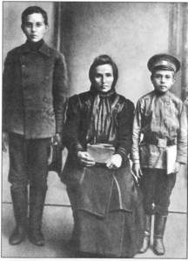
Мать Николая Островского – Ольга Осиповна, была второй женой Алексея Ивановича и была в два раза моложе мужа. Она происходила из семьи чешских переселенцев. В отличие от мужа была малограмотна, но отличалась ярким самобытным характером, образной речью, насыщенной чешскими, русскими и украинскими поговорками, Маленький Коля Островский блистала остроумием и тонким юмором, обладала с матерью, 1906 год поэтическим складом души, в память о сыне сочиняла стихи.
В Вилии семья жила в достатке, у них был большой дом, земля, сад, по дому Ольге Иосифовне помогала прислуга. Среди ближайших родственников и друзей семьи были учителя, священники, военные, служащие Вилийских заводов (в селе их было два).
Николай Островский с раннего детства выделялся своими способностями. В Вилии в 1913 г. с отличием закончил церковно-приходскую школу, когда ему было только девять лет. Детство осталось самым счастливым временем в короткой, такой трагической жизни Николая Островского.
Но эта счастливая жизнь рухнула в 1914 году. Отец потерял работу. Пришлось продать дом, землю, раздать долги за строительство дома. Алексей Иванович с Колей уезжают из Вилии к его родственникам в Турью Каменецкого уезда (ныне Тернопольская обл., Украина), где Алексей Иванович стал работать лесником.

Шепетовка.
Семья собралась вместе только в 1915-1916 гг. в Шепетовке, большой железнодорожной станции, которая находилась в 85 км от села Вилия (сейчас это Украина, Хмельницкая область, г. Шепетовка). В Шепетовке Николай Островский проживал до осени 1921 года.

Работать Николай Островский начал с 12 лет. Вначале в 1916 году, он работал в буфете при железнодорожной станции Шепетовка, а через год в 1917 году – помощником электромонтера.
В 1918 году в Шепетовке он закончил Городское двухклассное училище (учеба прерывалась на один год из-за войны, школа была закрыта под госпиталь).

Осенью 1918 года Николай Островский поступает в только что открытое в Шепетовке Высшее начальное училище. В 1920 году это училище было реорганизовано в Единую трудовую школу.

Отрочество и юность Николая Островского пришлись на годы крупных мировых потрясений, свидетелем которых он стал: Первая мировая война, Октябрьская революция, Гражданская война, закончившаяся на Украине только в 1920 году. В Шепетовке часто менялась власть: город занимали и немцы, и белополяки, части Красной и Белой армий, петлюровцы, разные банды, которых немало было в те годы на Украине. Остается только удивляться, что в таких условиях занятия в Высшем начальном училище не прекращались. Когда у училища отбирали помещение, занятия проходили на квартирах. Заслуга в этом принадлежит организатору и первому директору Высшего начального училища Василию Константиновичу Рожановскому. Его воспоминания о Николае Островском, ставшие доступными лишь в 1990-е годы, вместе с воспоминаниями соучеников Островского донесли до нас образ многосторонне одаренной, неординарной личности.
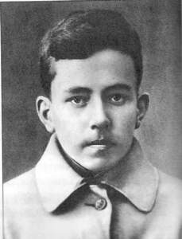
В училище-школе Николай Островский был признанным лидером, все годы учащиеся избирали его своим представителем в Педагогический совет школы (в первые годы после революции в школах существовало такое демократическое правило). Поэтому подпись Островского, вместе с фамилиями директора и преподавателей, стояла на аттестатах первых выпускников Единой трудовой школы (1921). В 1921 г. – получил аттестат Единой трудовой школы (Высшее начальное училище было реорганизовано)
1921 г. – Николай Островский вступил в комсомол.

Николай Островский. Киев.
Осенью 1921 года после окончания Единой трудовой школы Николай поступает в Киевский электромеханический техникум, а вечерами, как всегда, работает.
Это были страшные послевоенные годы, когда в стране царила разруха во всех сферах жизни. Холод и голод стали главными испытаниями для всей страны. Учащихся техникума посылают на заготовку дров и строительство железнодорожной ветки, которая должна была обеспечить замерзающий Киев дровами. Зимой жили в холодном, неотапливаемом помещении.
Здесь Николай Островский простудился, заразился тифом и в бессознательном состоянии был отправлен домой. Он болел несколько месяцев, но на этот раз справился с болезнью, возобновил учебу и работу в Киеве.

Николай Островский уже был переведен на второй курс техникума, который преобразовали в институт, и он стал бы студентом института. Но воспользоваться этим уже не смог, так как опять простудился и заболел.
Начался длительный процесс лечения. Теперь больницы, клиники, санатории и другие медицинские учреждения стали занимать большую часть времени в его жизни.
В 1922 году, в 18 лет Николай Островский узнает о страшном диагнозе, о том, что впереди его ждет полная неподвижность. Состояние человека, оказавшегося в подобной ситуации, испытываемые им душевные муки Островский через несколько лет с поразительной психологической глубиной передаст в романе "Как закалялась сталь" через образ главного его героя - Павла Корчагина.
А пока, хотя Н. Островский уже с трудом ходит с палочкой (одна нога у него не сгибается), он решает работать. В 1923 году приезжает к сестре Екатерине, в Берездов - город на Волыни. А ещё через год, в 1924 году, он уже секретарь комсомольской организации Изяславского района.
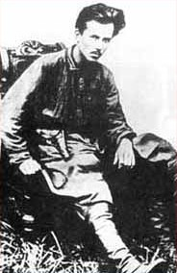
Во время работы в Берездове и Изяславле главной его задачей становится организация комсомола в этих самых отсталых пограничных районах, где молодежь в основном жила в сельской местности. И со свойственной ему самоотдачей, умением увлечь за собой молодёжь, будучи в постоянных разъездах по району, он даже за столь короткое время смог создать комсомольские ячейки в селах, деревнях, хуторах, там, где до этого не было ни одного комсомольца.
В 1924 году Николай Островский вступает в партию.
Работа в Берездове и Изяславле была не только сложной, но и опасной. Через границу молодого советского государства прорывались вооруженные
банды. В борьбе с ними участвовали части особого
назначения (ЧОН), бойцом которых был и Комсомольская работа Островский.
г. Берездов, г. Изяславль Он не давал себе ни в чём пощады, и, несмотря на тяжёлую болезнь, необходимость беречься, он вместе с отрядами ЧОНа выезжал на борьбу с бандитами. Здоровье резко ухудшается. Работу приходится прервать.

Лечение. Санатории. Новые друзья.
1924-1926 гг. – Харьков, медико-механический институт, лечение. Николая Островского направляют в Харьков, тогда столицу Украины, в Медико-механический институт. В институте с некоторыми перерывами он провёл около двух лет, но улучшения не наступило. "Проклятый институт, - напишет он через некоторое время - ...так он мне опостылел. Угробил я два года своей жизни ни за грош". Только в одном Николаю Островскому действительно везло - в друзьях.
Про него тоже можно было сказать: "В друзьях особенно счастлив!" В Харькове первым другом для него стал Пётр Новиков, всегда готовый прийти на помощь, в течение всей жизни Николая Островского выполнявший его просьбы.

В 1926 году Николай Островский лечился в санатории "Майнаки" в Евпатории. Здесь он познакомился с Иннокентием Павловичем Феденевым. А через два года, в другом санатории, - с Александрой Алексеевной Жигиревой. И.П. Феденев и А.А. Жигирева принадлежали к той категории революционеров, которых называли "старыми большевиками". Это были люди высоких идеалов, необыкновенной нравственной чистоты: они вступили в партию ещё до революции, прошли тюрьмы, ссылки, каторги, жертвовали своим здоровьем ради осуществления своей мечты: создания на земле общества социальной справедливости.
И.П. Феденёв и А.А. Жигирева станут для Николая вторыми родителями, недаром они с женой называли А.А. Жигиреву "второй мамой", а ласково "Шурочкой". Их отношения к Николаю Островскому не сводилось только к сочувствию: это была деятельная дружба, постоянная, непрерывающаяся, они помогали ему и материально, и в решении бытовых проблем, и в издательских делах.
Врачи посоветовали Островскому жить на юге. Он приезжает в Новороссийск, в семью Мацюк - дальних родственников. Здесь Н. Островский знакомится со своей будущей женой - Раисой Порфирьевной. В Новороссийске он проживет два года (1926-1928). Он передвигается теперь только на костылях.
Образовавшееся свободное время решает использовать для самообразования. Он очень много читает - "пуды книг". Читателем Николай Островский был очень разборчивым. В сфере его интересов - классика: А. Пушкин, Н. Гоголь, Л. Толстой. Он очень любил и выделял среди современных писателей Максима Горького.
А ещё его привлекала литература о Гражданской войне, что связано со стремлением разобраться в событиях того времени, очевидцем которого он был в отроческие годы: "Железный поток" A. Серафимовича, "Мятеж" и "Чапаев" Д. Фурманова, повести B. Иванова и Б. Лавренева, "Города и годы" К. Федина, "Комиссары" Ю. Либединского.
Несмотря на лечение в санаториях, проживанию на юге, здоровье Николая Островского только ухудшается, ходить ему становится всё труднее.
Постепенное окостенение суставов (анкилозирующий полиартрит - болезнь Штрюмпель-Мари-Бехтерева) приводит к первой трагедии - в 1927 году у Николая Островского отказали ноги, он уже не может ходить. Болезнь сопровождали постоянные, изматывающие боли.
Теперь всё время он проводит в постели, за чтением. Пока он ещё может сидеть, пока видит. Книги ему теперь приносили домой библиотекари, которые пополнили список друзей.
В эти годы в быт начинает входить радио. Николай Островский приобретает радиоприемник, и, несмотря на его бесконечные поломки (детали постоянно шлёт из Харькова П. Новиков), он счастлив: ведь это связывает его с миром.

В конце 1927 года Николай Островский поступает в Коммунистический университет имени Я.М. Свердлова, радостно делится этой новостью с друзьями: "Учусь заочно, лёжа". Казалось бы, довольно несчастья на одного человека. Но нет, у него начинают болеть глаза. "Получаю удар за ударом", - пишет он друзьям. Едва примирившись с одним, как другой удар, "немилосерднее первого, обрушивается" на него. Врачи запрещают ему читать, чтобы не переутомлять глаза. Это ещё больше усугубляет трагедию. Чем жить? Пока удается остановить воспаление глаз, но, как потом окажется, только на время.
В июле 1928 года Николай Островский едет лечиться в Сочи, в санаторий "Старая Мацеста". Здесь, к радости своей, он вновь встретился с И.П. Феденевым. Иннокентий Павлович заметил, что Николай "значительно вырос за это время в культурном отношении" - результат самообразования.
А Николай с сожалением замечает, что теперь не может, как два года назад, "сразиться" с Иннокентием Павловичем в шахматы - из-за глаз. Болезнь лишает его и любимых занятий.
В этом же санатории Николай Островский встретился впервые с Александрой Алексеевной Жигиревой. Она сразу обратила внимание на самого молодого, но самого тяжело больного среди лечащихся в санатории. И с этого времени начинает оказывать ему помощь в сложных житейских ситуациях.
Потрясенная судьбой Островского, А.А. Жигирева для него с женой снимает квартиру на свои деньги, чтобы, по совету врачей, они могли поселиться в Сочи. Уехав в Ленинград, где она жила, А.А. Жигирева начинает хлопотать, чтобы Островским предоставили в Сочи своё жильё. Она использовала для этого свои дружеские связи с влиятельными "старыми большевиками", с которыми вместе была на каторге.
Вскоре Островские, благодаря её хлопотам, получили квартиру. А.А. Жигирева оказывала молодой семье и материальную помощь: присылала деньги, когда из-за бюрократических проволочек Николаю Островскому несколько месяцев не высылали пенсию. Материально жилось трудно, Николай Алексеевич говорил, что " бывали дни, когда в доме не было корки черного хлеба".

Москва 1929 – 1932 годы
Осенью 1929 года Николай Островский вместе с женой приезжает в Москву, где ему должны были сделать операцию на глазах у одного из лучших специалистов в этой области - М. Авербаха. Но из-за непрекращающегося воспалительного процесса во всём организме операцию сделать не удалось. Тогда врачи пошли на эксперимент: ему удалили паращитовидную железу, что не только не помогло, но ещё больше осложнило состояние его здоровья.
Условия жизни в большой многонаселенной коммунальной квартире были тяжелыми. Чтобы больного не беспокоили соседи, Раиса Порфирьевна запирала его на ключ, уходя на работу. И Николай Островский, неподвижный, слепой, беспомощный, по 12-16 часов оставался в полном одиночестве.
В начале мая 1930 года Островский, в сопровождении друзей, уезжает в Сочи, к матери. В Сочи он вновь прошёл курс лечения в санатории "Старая Мацеста". Он снова встретился здесь с А.А. Жигиревой, она тоже проходила лечение в Сочи. С ней он заговорил о своих планах написать книгу.
Осенью Николай Островский возвращается в Москву, где приступает к реализации своего замысла - написать книгу. Его руки ещё сохраняли небольшую подвижность. Но ведь он уже ничего не видит.
Как же писать? Он сам придумал приспособление, получившее название "транспарант": в верхней крышке картонной канцелярской папки были сделаны параллельные прорези, которые направляли его руку, не давая строчкам набегать одна на другую. Николай Островский гордился, что он "сам записывает книгу".
Утром родные собирали исписанные за ночь и разбросанные по полу листы. Правда, написанное приходилось буквально расшифровывать: буквы "набегали" одна на другую и разобрать текст было трудно. Его переписывали и посылали харьковским друзьям, чтобы отпечатать на машинке. Если родным не удавалось разобрать написанное, им на помощь приходил сам автор: он помнил текст наизусть. Процесс был трудным и долгим.
"Я взялся за непомерно тяжелый труд. Всё против меня, но за меня моя ослиная упрямость", - признается он другу. Вскоре Николай Островский начинает текст диктовать родным, тем, кто был свободен.
В это время в их небольшой комнате собралось три родственные семьи: Островский с женой, их матери, брат Раисы Порфирьевны с женой, её сестра с маленьким сыном, сестра Николая Островского с дочкой - всего девять человек.
Диктовать родным удавалось не часто. Тогда Островский просит соседку по коммунальной квартире Галю Алексееву записывать за ним текст под диктовку. Умная, образованная, тактичная девушка оказалась бесценным помощником для слепого писателя.
Они прекрасно понимали друг друга, и большинство оставшихся глав первой части книги были записаны рукой Гали Алексеевой под диктовку автора за довольно короткий срок. При этом - абсолютно бескорыстно.
Когда Николай Островский будет работать в Сочи над второй частью романа, ему очень будет не хватать своего первого "добровольного секретаря", её умения и трудолюбия. Они работали с большим напряжением, прерываясь только тогда, когда ему становилось совсем плохо: его мучили острые, мучительные головные боли, которые не давали сосредоточиться.
В октябре 1931 года все девять глав были закончены и отпечатаны. После нескольких дней "генеральной чистки" рукописи - Николаю Островскому читали текст вслух - было отпечатано три экземпляра текста, на первой странице которого написали: "Как закалялась сталь". Теперь вставала не менее сложная задача: как напечатать книгу? Островский вновь надеется на помощь друзей: один экземпляр рукописи отсылают в Ленинград А.А. Жигиревой; второй - в Харьков П.Н. Новикову. В Москве эта роль была возложена на И.П. Феденёва.

Роман "Как закалялась сталь"
В Ленинграде А.А. Жигирева делала всё для издания книги. "Я читала рукопись и плакала", - писала она Николаю Островскому о своём впечатлении от книги. Однако, куда бы она ни обращалась, книгу не печатали: рукопись брали, читали, везде хвалили, но не печатали: автор, мол, никому неизвестен. Не было удачи и в Харькове. А Островский ждал с напряжением решения участи его труда. В этом теперь был сосредоточен весь смысл его существования. В Москве Иннокентий Павлович Феденёв, передав рукопись в издательство "Молодая гвардия", никак не мог получить ответ.
Наконец, он добился рецензии, но она была отрицательной. Но Феденёв не успокоился. Он приходит в журнал "Молодая гвардия" - орган ЦК ВЛКСМ (Центральный комитет комсомола) - и просит о повторном рецензировании. На этот раз ему повезло. Рукопись попала в руки человека, который внимательно выслушал рассказ об авторе и его нерукотворной книге и обещал её внимательно прочитать.
Это был писатель Марк Колосов, один из руководителей журнала. Он положительно оценил рукопись Н. Островского. М. Колосов и А. Караваева - главный редактор журнала - стали первыми редакторами романа " Как закалялась сталь".
И.П. Феденёву и М.Б. Колосову принадлежит заслуга в том, что роман "Как закалялась сталь" Николая Островского увидел свет. С автором заключили договор, выплатили ему гонорар, который равнялся сумме его полугодовой пенсии. Он вновь почувствовал себя "в строю", как он любил говорить. Островскому, правда, ещё немало пришлось поволноваться за своё детище, отстаивая свои позиции.
Журнал "Молодая гвардия" стал печатать роман "Как закалялась сталь" в четвертом апрельском - номере, а закончил в сентябре, в девятом номере 1932 года. Роман сократили, выбросили отдельные главы, объяснив это нехваткой бумаги. Это огорчало Островского. Он пишет А.А. Жигиревой: "Конец книги срезали очень, большая получилась - нет бумаги, повырезали кое-где для сокращения, немного покалечили книгу, но что поделаешь - первый шаг".
В тексте встречались и грубые опечатки, ошибки. Но, несмотря на все недостатки, главное - это была победа, победа над судьбой, над болезнью. Автор радовался: для него "открылась дверь в литературу". Николай Алексеевич Островский благодарил своих друзей за помощь в подготовке книги. Он пишет им, что его победа - это их победа.

Официальное признание
В конце 1932 года Николай Островский получил авторские экземпляры романа "Как закалялась сталь", вышедшего отдельной книгой. Этот день стал для него настоящим праздником. Он тут же составил список родных и друзей, которым хотел подарить книгу. Первой в этом списке была его мать - Ольга Осиповна, которую он в дарственной надписи назвал своим "верным часовым".
В Сочи Николай Алексеевич начинает работу над второй частью романа "Как закалялась сталь". Помимо работы над книгой ему требовалось отвечать на письма, теперь не только родным и друзьям, а и читателям. Эти письма ему пересылали из журнала "Молодая гвардия". Редакция не переставала удивляться их количеству: за все время существования журнала ни одно напечатанное в нем произведение не имело такого читательского отклика.
В городе при клубе "Профинтерн" работал литературный кружок. Многие члены кружка уже были знакомы с Николаем Островским. Заседания кружка стали проводиться на его квартире. Здесь обсуждались новые произведения В.И. Дмитриевой, новинки литературы, а также новые главы второй части романа "Как закалялась сталь". Они уже печатались (с января 1933 года) в журнале "Молодая гвардия", куда отсылались ежемесячно.
Письма читателей, высокая оценка ими романа "Как закалялась сталь" очень поддерживали писателя. Он приступает к работе над новым романом - "Рожденные бурей".
К писателю приходит официальное признание, слава и достаток. Н.А. Островскому предоставляют, наконец, квартиру в Москве, дают машину, в Сочи начинается строительство дома для него (писатель успеет отдохнуть в нем одно лето 1936 года). Теперь он не только содержит семью, но щедро посылает деньги и подарки друзьям, которые в свое время спасали его от полуголодного существования.

1 октября 1935 года Николай Алексеевич Островский был награжден высшей наградой страны - орденом Ленина. Орден ему вручали в Сочи 24 ноября 1935 года. "Нет сил описать, что мы в эти дни пережили, - писала Ольга Осиповна А.А. Жигиревой. - Просто не верится, что так далеко и так обширно о Коле известно".
1935 год Николай Алексеевич считал самым счастливым в своей жизни. "Кто бы мог подумать, что у меня будет такой счастливый конец жизни, - писал он своему другу, - ведь, если, скажем, я нечаянно погибну, чего я не хочу, то это будет гибель на боевом посту, а не на инвалидных задворках"
Все почести пришли к Николаю Алексеевичу Островскому, когда ему оставалось жить чуть больше года. Он настаивает на поездке в Москву, чтобы продолжить работу над романом "Рожденные бурей", ведь ему требовалось наводить справки в московских архивах, встречаться с участниками описываемых событий. Но консилиум врачей приходит к суровому заключению: Островскому осталось жить совсем немного, возможно, один месяц. Врачи запрещают писателю переезд в Москву. Но Николай Алексеевич настаивает, и ему, вопреки предсказанию врачей, удается вырвать у судьбы еще год жизни. В начале декабря 1935 года Николай Островский в сопровождении сестры Екатерины Алексеевны, врача М.К. Павловского и друга Л.Н. Берсенева уезжает в специальном вагоне в Москву. Группа его друзей вместе с Раисой Порфирьевной встречали писателя: одни - в Серпухове, другие - на станции Подольск. Среди друзей - А.А. Караваева, И.П. Феденев.
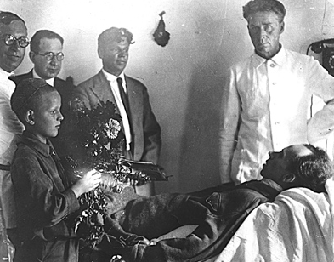
Новая квартира Николая Островского - в самом центре Москвы, на улице Горького, 40 (ныне Тверская, 14, где сейчас находится музей писателя). В его двухкомнатной квартире теперь созданы все условия для работы. Николай Алексеевич попросил родных рассказать ему подробно о расположении комнат и их меблировке. Особенно интересовал его рабочий кабинет. Здесь было все необходимое: кровать, письменный стол для работы секретарей, радиоприемник, книжный шкаф, диван, два кресла для гостей, телефон. Чуть позже было куплено пианино. В комнате две электропечи поддерживали специальную температуру в +25° С - + 26° С, необходимую больному. Чтобы яркий свет не действовал раздражающе на незрячие, но не перестававшие болеть глаза Николая Алексеевича, абажур закрывали красной тканью. По этой же причине окно комнаты было зашторено тяжелыми, темными занавесками: они не пропускали яркий свет и заглушали звуки с улицы.
Благодаря колоссальной памяти, которая в значительной степени была плодом его работы над собой, - вспоминала его секретарь А. Лазарева, - он мог так детально руководить всеми сторонами своей жизни и жизни своих близких.
День Николая Островского был четко расписан: когда диктует роман "Рожденные бурей", когда отвечает на письма, какие часы отводятся для приема гостей: ведь теперь круг желающих побывать у Островского обширен. Но в первую очередь - это его старые друзья.
О необычной судьбе Николая Островского узнали не только в нашей стране, но и за рубежом, проявляя большой интерес к его личности. Английские журналисты сначала не поверили в реальное существование такого автора. Они заявили, что книгу писала бригада опытных писателей в пропагандистских целях. Мысль эта была развеяна, когда они побывали дома у писателя. "Бедный Островский обладал чем-то большим, чем просто умением. Он был в известном смысле гением", - заявили они.
Растет мировая известность Николая Алексеевича Островского. Еще при его жизни роман "Как закалялась сталь" издают в Японии, Чехословакии, печатают в еженедельной газете в Нью-Йорке, готовят к изданию во Франции, Англии, США, Голландии.

Лето 1936 года Николай Островский провел в Сочи. Он живет теперь в новом доме, построенном для него правительством. Здесь его посетил известный французский писатель, лауреат Нобелевской премии Андре Жид. О своей поездке в СССР он написал книгу "Возвращение из СССР", которая содержала резкую критику советского строя. Но Николаю Островскому в книге отведена отдельная глава, проникнутая искренней любовью и преклонением перед его мужеством. "Если бы мы были не в СССР, я бы сказал: "Это святой". Вот наглядное доказательство того, что святых рождает не только религия", - написал французский писатель о Николае Островском.
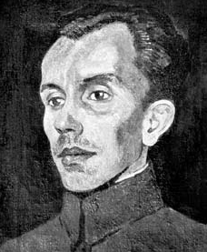

Портрет Николая Островского работы немецкого художника Фогелера

На лето 1936 года приходится завершение первого тома романа "Рожденные бурей". По просьбе Николая Островского новую книгу обсуждали на выездном заседании президиума Союза советских писателей в Москве. Заседание проходило 15 ноября 1936 года на его московской квартире. Первое слово предоставили Николаю Алексеевичу. Он призвал критиковать его без скидок "на особенности его положения". Общее мнение участвовавших в обсуждении свелось к тому, что писатель одержал новую победу. Но ему указали и на ряд недостатков. Островский дал слово в течение месяца доработать роман с учетом высказанных замечаний.
22 декабря 1936 года, в 19 часов 50 минут сердце Николая Алексеевича Островского остановилось. Он был похоронен в Москве, на Новодевичьем кладбище.
Среди тех, кто откликнулся на смерть Николая Алексеевича Островского, был французский писатель, лауреат Нобелевской премии Ромен Роллан. Еще летом 1936 года он прислал Островскому письмо, где благодарил его за поздравление с юбилеем. В письме этом он писал: "Я восхищаюсь Вами с любовью и восторгом. Если в Вашей жизни и были мрачные дни, сама она явится источником света для многих тысяч людей... Вы останетесь для мира благотворным, возвышающим примером победы духа над предательством индивидуальной судьбы".
Слова эти оказались пророческими. Книга "Как закалялась сталь" вышла за рамки чисто литературного произведения. Она стала учебником мужества для тех, кто в самые тяжёлые моменты своей жизни искал и находил в ней необходимую поддержку.

Книги Николая Островского до 1990 года издавались 773 раза на 75 языках народов СССР общим тиражом 57млн. экземпляров. За рубежом они были изданы в 47 странах на 56 языках мира. После 1991 года в России роман "Как закалялась сталь" был издан к 100-летию со дня рождения писателя (2004) издательством "Молодая гвардия" в серии "Проза века"; издательством "Детская литература" (2005); издательством ИТРК (2007); ГУП ВО "Воронежская областная типография - издательство им. Е.А. Болховитинова" (2009).
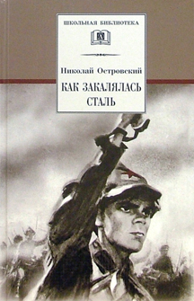
Роман "Как закалялась сталь" в СССР трижды экранизировался: в годы Великой Отечественной войны (1942), режиссер Марк Донской. Актер В. Перест-Петренко, исполнивший роль Павки Корчагина, после завершения съемок фильма ушел добровольцем на фронт и погиб.
В 1956 году на экраны страны вышел фильм А.Алова и В. Наумова "Павел Корчагин" с Василием Лановым в главной роли. По сценарию А. Алова и В. Наумова режиссер Н. Мащенко снял 6-ти серийный фильм "Как закалялась сталь" с актером Владимиром Конкиным в роли Павла Корчагина (1973). В 2000 году китайские режиссеры сняли 20-ти серийный фильм "Как закалялась сталь", который с большим успехом прошел на телевидении КНР. Роман "Рожденные бурей" экранизировался в СССР дважды (1957, 1981). В последней экранизации роль главного героя исполнил актер Евгений Герасимов.

Николай Алексеевич Островский

(* 29 сентября 1904, Вилия - † 22 декабря 1936, Москва)

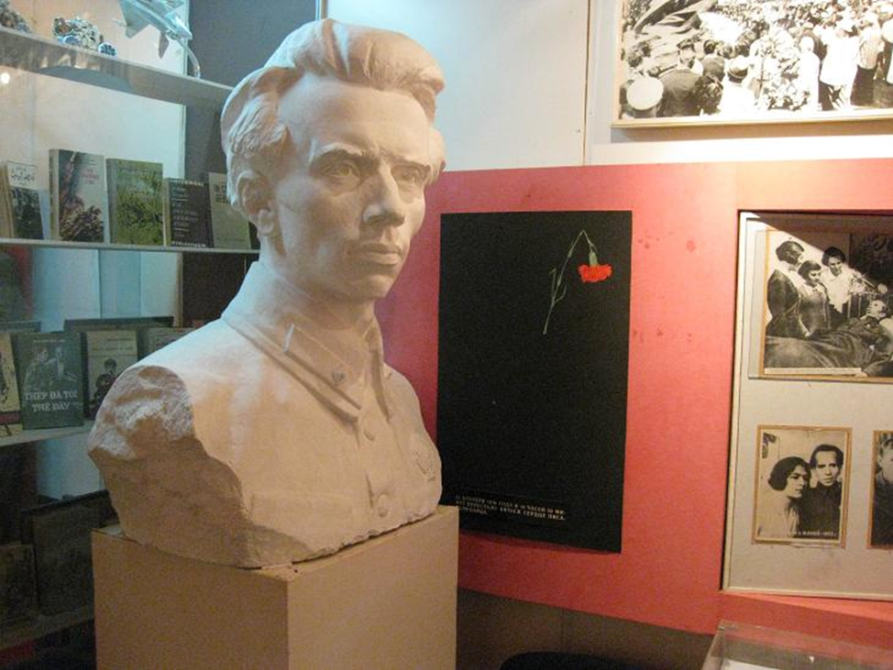

Советский писатель. Писал на русском языке. Автор романов
«Как закалялась сталь» и «Рожденные бурей».

Биография

Родился в Украине, в селе Вилия (ныне Острожский район Ровенской области). Значительную часть своей жизни прожил в Украине (в своем родном селе, потом в городах Шепетовка, Киев, Берездовском районе, Изяславе.
Мать Островского, Ольга Осиповна, происходила из семьи чешских колонистов, которые поселились на Волыни во второй половине XIX века. Не желая батрачить, Ольга Иосифовна вышла замуж за немолодого человека, вдовца Алексея Ивановича Островского, который не принадлежал к числу её соплеменников.

В селе Вилия он окончил церковно-приходские школы, некоторое время после приезда в Шепетовку учился здесь в училище. Это были учебные заведения, где преподавание велось на русском языке. Большинство книг, которые читал будущий писатель, были на русском языке.

Существует мнение, что в биографии Островского есть один эпизод, о котором не особенно вспоминали советские биографы. Когда началась Первая мировая война, подросток Коля Островский дважды убегал из дома на фронт, желая повоевать за царя.

Когда в Шепетовке существовала власть Украинской Народной Республики (УНР) и гетманата Павла Скоропадского и снова УНР (вторая половина 1917-первая половина 1919), будущий писатель учился в начальном училище, где преподавание велось на украинском языке. Вспоминая о приходе Николая в это училище, М. Рожанивська писала: «Я объяснила ему, что теперь в Украине открываются школы, в которых будут преподавать на родном языке. Мальчик сразу же попросил книгу на украинском языке. Я дала ему учебник по истории культуры и позволила взять его домой ».
М. Рожанивська еще вспоминает, что на подростка Н. Островского большое впечатление произвело творчество Т. Шевченко : "... читали биографию Тараса Шевченко и его «Кобзарь». На Колю произвела огромное впечатление линия жизни этого великого человека.

Однако об обучении в украинском училище Н. Островский старается не вспоминать. В романе «Как закалялась сталь» этот эпизод биографии писателя не упоминается. В автобиографии, которую он добавил к первой части рукописи этого произведения, отправляя его в издательство «Молодая гвардия», об этом тоже ничего не говорится, а годы 1917-1919, когда работало это училище и когда в Шепетовке существовала украинская власть, поданные таким образом, будто автор автобиографии тогда работал рабочим.

В один тысячу девятьсот двадцать-одна - один тысяча девятьсот двадцать две годах учился в Киевском электромеханическом техникуме (ныне им.Н. Островского), работал помощником электромонтера и был секретарем комсмольськои организации киевских Главных железнодорожной мастерских. В октябре-декабре 1921 года работал на строительстве узкоколейки между Киевом и Бояркой (в Боярке открыт музей Н. Островского, установлен памятник и памятный знак писателю.

В 1928 году переехал в Сочи.

Был женат на Раиса Порфирьевна Островской.

В 1932 году в журнале «Молодая гвардия» был напечатан роман Островского «Как закалялась сталь». Появление романа вызвало большой резонанс в стране. В адрес писателя приходили сотни читательских писем, в которых помимо отзывов о романе были и лекарственные рецепты взволнованных читателей с советами о лечении.

В 1935 году Островский был награжден орденом Ленина, ему были подарены дом в Сочи и квартира в Москве. В январе 1936 года ему было присвоено звание бригадного комиссара. Зеленую гимнастерку с ромбами Островский впервые одежда 8 марта 1936 года.

Последние несколько месяцев он прожил на улице своего имени (ранее Мертвый переулок), принимая дома читателей и писателей. Он взял на себя обязательство написать новый роман «Рожденные бурей» (под тем же названием, что и утраченный ранний роман, но на другой сюжет) в трех частях и успел написать первую часть, но роман был признан слабее предыдущего, в частности самым Островским. Рукопись романа был в рекордные сроки набран, отпечатанный, и экземпляры книги показывали на похоронах писателя.

Памяти

Памяти писателя в СССР было широко распространено, приобретая формы пропаганды, которая существовала в определенной степени к смерти Островского и в середине 30-х годов приобрела значительные масштабы. В ряде мест Украины ему поставили памятники. В Вилии, Берездове, Шепетовке, Боярке открылись его музее, была установлена престижная премия комсомола Украины имени Н. Островского, также его именем назывались улицы, пионерские лагеря, различные структуры (преимущественно культурно-образовательного характера. Кроме того, произведения Н. Островского и книги о нем постоянно переиздавались огромными тиражами.

OCR Biografia.Ru

